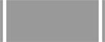B04 八省联考(山西、河南、陕西、内蒙古、四川、
1~7,9-10,12,13,15,16,17,18(1)(2),19(1)①,合计112分.

上述分数是基础题和中档题的分数,是通过科学的训练能够拿到的分数,你拿到了吗?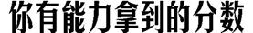
1. C 由题意可得A∩B={0,1}.
2. D 依题意,f(x)的最小正周期T=$\frac{2π}{1}$=2π.
3. C 由题意得|2-4i|=$\sqrt{2^{2}+4^{2}}$=2$\sqrt{5}$.
4. B 因为a=(0,1),b=(1,0),所以a-b=(-1,1),故a·(a-b)=0×(-1)+1×1=1.
5. C 解法1 由方程x²-$\frac{y^{2}}{9}$=1得a=1,b=3,所以渐近线方程为y=±$\frac{b}{a}$x=±3x.
解法2 由x²-$\frac{y^{2}}{9}$=0,得y²=9x²,所以其渐近线方程为y=±3x.
6. A 由题可知圆锥的底面半径R=1,母线长l=2,高h=$\sqrt{l^{2}\text{-}R^{2}}$=$\sqrt{2^{2}\text{-}1^{2}}$=$\sqrt{3}$,所以圆锥的体积V=$\frac{1}{3}$πR²h=$\frac{\sqrt{3}}{3}$π.
7. C [分析]由于所给出的三角形的条件是两条边及其中一边的对角,因此可以应用正弦定理或余弦定理来求解.
解法1(余弦定理法) 设AB=x,根据余弦定理得BC²=AC²+AB²-2AC·AB·cos∠BAC,已知BC=8,AC=10,cos∠BAC=$\frac{3}{5}$,代入可得8²=10²+x²-2×10×x×$\frac{3}{5}$,即x²-12x+36=0,解得x=6,由于BC²+AB²=64+36=100=AC²,则△ABC为直角三角形,所以△ABC的面积S=$\frac{1}{2}$×6×8=24.
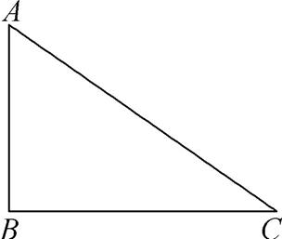
解法2(正弦定理法) 因为cos∠BAC=$\frac{3}{5}$,所以sin∠BAC=$\frac{4}{5}$,由正弦定理$\frac{a}{sinA}$=$\frac{b}{sinB}$,得sin B=$\frac{bsinA}{a}$=$\frac{10×\frac{4}{5}}{8}$=1,又B∈(0,π),所以B=$\frac{π}{2}$,从而AB=$\sqrt{AC^{2}\text{-}BC^{2}}$=$\sqrt{100-64}$=6,所以△ABC的面积S=$\frac{1}{2}$×6×8=24.
8. B [分析]去掉函数f(x)的绝对值,转化为分段函数来分段处理.

解法1(分类讨论法) 由题意知,f(x)=x|x-a|-2a²=$\left\{\begin{matrix}x^{2}\text{-}ax\text{-}\text{2}a^{2}\text{, }x≥a\text{,} \\ \text{-}x^{2}+ax\text{-}\text{2}a^{2}\text{,}x<a\text{.}\end{matrix}\right.$因为当x<a时,f(x)=-x²+ax-2a²=-${\left(x\text{-}\frac{a}{2}\right)}^{2}$-$\frac{5a^{2}}{2}$<0,所以a≤2.当x≥a时,f(x)=(x-2a)(x+a),在(2,+∞)上有f(x)>0.
[分析]考虑此时的函数f(x)的两个零点的大小关系.
①若2a>-a,即a>0,则当x>2a时,f(x)>0,从而2≤2a,此时有0<a≤1;②若2a=-a,即a=0,则f(x)=x²>0在(2,+∞)上成立;③若2a<-a,即a<0,则当x>-a时,f(x)>0,从而2≤-a,此时有-2≤a<0.综上,实数a的取值范围是[-2,1].
[分析]将函数f(x)转化为分段函数,借助于数形结合的方法来加以研究.

解法2(数形结合法) 由题意得f(x)=x|x-a|-2a²=$\left\{\begin{matrix}x^{2}\text{-}ax\text{-}\text{2}a^{2}\text{, }x≥a\text{,} \\ \text{-}x^{2}+ax\text{-}\text{2}a^{2}\text{,}x<a\text{.}\end{matrix}\right.$
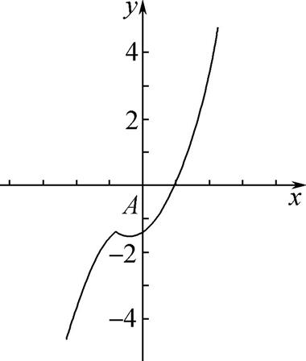图1 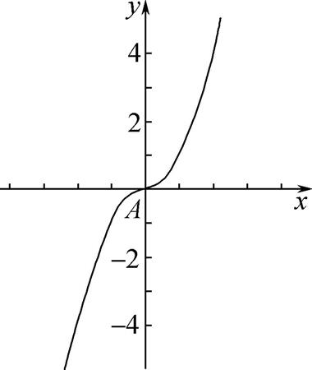图2 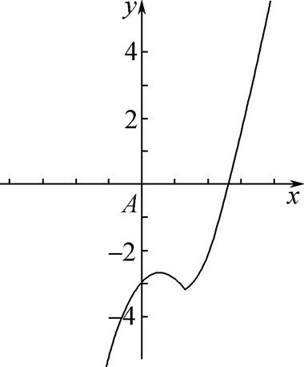图3
当a>0,a=0,a<0时,函数f(x)的图象分别为图1、图2、图3,且函数f(x)的零点分别为2a,0,-a.当a>0时,要使得x>2时,f(x)>0,则2a≤2,即0<a≤1;当a=0,x>2时,f(x)>0恒成立;当a<0时,要使得x>2时,f(x)>0,则-a≤2,即-2≤a<0.综上,实数a的取值范围是[-2,1].
[分析]利用x>2时,f(x)>0将不等式进行转化,从而求解.
解法3(等价转换法) 由f(x)>0得|x-a|>$\frac{2a^{2}}{x}$,从而x-a>$\frac{2a^{2}}{x}$或x-a<-$\frac{2a^{2}}{x}$,也即$\frac{\text{(}x\text{-}\text{2}a\text{)(}x+a\text{)}}{x}$>0 ①或$\frac{x^{2}\text{-}ax+2a^{2}}{x}$<0 ②.因为x>2,所以不等式①和②分别等价于(x-2a)(x+a)>0和x²-ax+2a²<0.因为x²-ax+2a²>0恒成立,所以当x>2时,f(x)>0等价于当x>2时,(x-2a)(x+a)>0.故①若2a>-a,即a>0,则当x>2a时,f(x)>0,从而2≤2a,此时有0<a≤1;②若2a=-a,即a=0,则f(x)=x²>0在(2,+∞)上成立;③若2a<-a,即a<0,则当x>-a时,f(x)>0,从而2≤-a,此时有-2≤a<0.综上,实数a的取值范围是[-2,1].
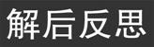
本题所采用的三种解法中,解法1与解法2是问题的常规解法.相比而言,解法2更为直观、简洁,这是由于它有效地利用了函数图象的直观性;解法3则是通过等价转换法,将原不等式在x>2时,f(x)>0等价转换为当x>2时,(x-2a)(x+a)>0,从而简化了问题的研究.
9. ABC 对于A,因为F(2,0)是抛物线C:y²=2px的焦点,所以$\frac{p}{2}$=2,解得p=4,故A正确;对于B,设点M(x₀,y₀)在y²=8x上,所以x₀≥0,所以|MF|=x₀+$\frac{p}{2}$≥$\frac{p}{2}$=|OF|,故B正确;对于C,因为以M为圆心且过F的圆的半径长|MF|=x₀+2等于M与C的准线的距离,所以以M为圆心且过F的圆与C的准线相切,故C正确;对于D,
解法1 当∠OFM=120°时,x₀>2,$\frac{y_{0}}{x_{0}\text{-}\text{2}}$=tan 60°=$\sqrt{3}$,且$y_{0}^{2}$=8x₀,y₀>0,所以$\sqrt{3}y_{0}^{2}$-8y₀-16$\sqrt{3}$=0,解得y₀=4$\sqrt{3}$或y₀=-$\frac{4\sqrt{3}}{3}$(舍去),所以△OFM的面积S_{△OFM}=$\frac{1}{2}$|OF|×|y₀|=4$\sqrt{3}$,故D错误.
解法2 因为M是抛物线上一点,所以它到准线的距离等于|MF|.过点M作x轴的垂线,垂足为N,则|ON|=|OF|+|FN|=$\frac{p}{2}$+|FN|=$\frac{p}{2}$+|MP|cos∠MFx=$\frac{p}{2}$+$\frac{1}{2}$|MP|=|MP|-$\frac{p}{2}$,所以|MP|=2p=8,所以S_{△OFM}=$\frac{1}{2}$·|OF|·|MF|sin∠OFM=$\frac{1}{2}$×2×8×$\frac{\sqrt{3}}{2}$=4$\sqrt{3}$,故D错误.
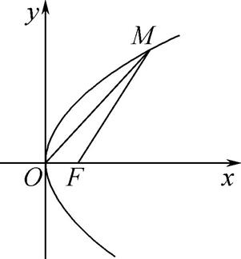
10. ACD 对于A,令sinh x=$\frac{e^{x}\text{-}e^{\text{-}x}}{2}$,因为y=e^{x},y=e^{-x}分别是R上的增函数、减函数,所以双曲正弦函数是增函数,故A正确;对于B,令g(x)=cosh x=$\frac{e^{x}+e^{\text{-}x}}{2}$,则g'(x)=$\frac{e^{x}\text{-}e^{\text{-}x}}{2}$,由A知,g'(x)为增函数,又g'(0)=$\frac{e^{0}\text{-}e^{0}}{2}$=0,故当x∈(-∞,0)时,g'(x)<0,当x∈(0,+∞)时,g'(x)>0,故g(x)在(-∞,0)上单调递减,在(0,+∞)上单调递增,故B错误;对于C,tanh x=$\frac{sinhx}{coshx}$=$\frac{\frac{e^{x}\text{-}e^{\text{-}x}}{2}}{\frac{e^{x}+e^{\text{-}x}}{2}}$=$\frac{e^{x}\text{-}e^{\text{-}x}}{e^{x}+e^{\text{-}x}}$=$\frac{e^{2x}\text{-}\text{1}}{e^{2x}+1}$=1-$\frac{2}{e^{2x}+1}$,由于y=e^{2x}+1在R上单调递增,且y=e^{2x}+1>1,故tanh x=1-$\frac{2}{e^{2x}+1}$是增函数,故C正确;对于D,由C知tanh x=$\frac{e^{2x}\text{-}\text{1}}{e^{2x}+1}$,则tanh(x+y)=$\frac{e^{2x+2y}\text{-}\text{1}}{e^{2x+2y}+1}$,$\frac{tanhx+tanhy}{1+tanhxtanhy}$=$\frac{\frac{e^{2x}\text{-}\text{1}}{e^{2x}+1}+\frac{e^{2y}\text{-}\text{1}}{e^{2y}+1}}{1+\frac{e^{2x}\text{-}\text{1}}{e^{2x}+1}\text{·}\frac{e^{2y}\text{-}\text{1}}{e^{2y}+1}}$=$\frac{\text{(}e^{2x}\text{-}\text{1}\text{)(}e^{2y}+1)+(e^{2y}\text{-}\text{1}\text{)(}e^{2x}+1)}{\text{(}e^{2x}+1)(e^{2y}+1)+(e^{2x}\text{-}\text{1}\text{)(}e^{2y}\text{-}\text{1}\text{)}}$=$\frac{e^{2x+2y}+e^{2x}\text{-}e^{2y}\text{-}\text{1+}e^{2x+2y}\text{-}e^{2x}+e^{2y}\text{-}\text{1}}{e^{2x+2y}+e^{2x}+e^{2y}+1+e^{2x+2y}\text{-}e^{2x}\text{-}e^{2y}+1}$=$\frac{{2e}^{2x+2y}\text{-}\text{2}}{{2e}^{2x+2y}+2}$=$\frac{e^{2x+2y}\text{-}\text{1}}{e^{2x+2y}+1}$,故tanh(x+y)=$\frac{tanhx+tanhy}{1+tanhxtanhy}$,故D正确.
11. ABD [分析]所谓无损伤地变为图中的绳结,本质就是等价.因此为我们可以从两个方面来加以解决,一是从实际操作的方式来解决问题,二是沿绳结的某处剪开拉直看是否相同.
解法1(实际操作法) 对于A,原图中的圆环不可解开,则无法无损变为一个圆,所以无法得到A选项;对于D,三个圆不是一根绳,所以无法得到D选项;对于B,C,我们可以采用实际操作的方式来判断,通过实际操作可以判断出无法得到选项B,但可以得到选项C.
解法2(等价转换法) 在原图中的绳结上任选一点剪开拉直,可得它为一个结,因此只需在选项中的四个绳结上任选一点剪开拉直后来判断它是否是一个结.对于A,任选一点剪开后拉直无结,故得不到A.对于D,任选一点剪开后拉直后不是一个结,故得不到D.对于B,C,任选一点剪开后拉直得到的是一个结,但B,C选项得到的结的“走向”不同,为此,进一步来判断原图的“走向”,原图中带箭头的绳先从绳的下方“穿过”,然后,它又从绳的上方“穿过”(如图1所示).而选项B的绳是先从绳的上方“穿过”,然后,它又从绳的下文“穿过”,因此得不到B(如图2所示);而选项C中的绳先从绳的下方“穿过”,然后,它又从绳的上方“穿过”(如图3所示),故可得到C.
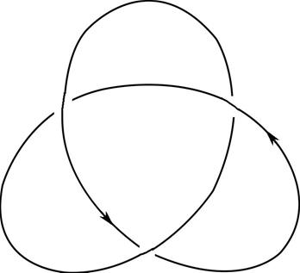图1 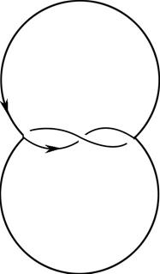图2 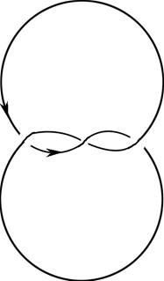图3
本题来源于拓扑学中的纽结问题,很多智商测试中常见,但它并非要求我们去学习拓扑学的知识,它其实考查的是我们的数学素养以及解决问题的基本方法,比如操作法,再比如何为“无损伤地变为”的含义.这也提醒我们,新高考的题目将不局限于纯数学内容,以后会涉及类似于脑筋急转弯、智力题、空间想象题,甚至常识题!

12. e 由f(ln 2)f(ln 4)=8,可得a^{ln 2}·a^{ln 4}=8,即a^{ln 2+ln 4}=a^{3ln 2}=8,也即${\text{(}a^{ln2}\text{)}}^{3}$=2³,因为a>0且a≠1,所以a^{ln 2}=2,两边取对数得ln 2·ln a=ln 2,解得a=e.
13. $\frac{3}{56}$ [分析]从这8张卡片中随机抽出的3张卡片上的数字之和与其余5张卡片上的数字之和相等,故抽出的3张卡片上的数字之和应为18,因此用列举法列出和为18的3张卡片.

从8张卡片中随机抽出3张,则样本空间中总的样本点数为$C_{8}^{3}$=$\frac{8×7×6}{3×2}$=56.因为1+2+3+4+5+6+7+8=36,所以要使抽出的3张卡片上的数字之和与其余5张卡片上的数字之和相等,则抽出的3张卡片上的数字之和应为18,则抽出的3张卡片上的数字的组合有8,7,3或8,6,4或7,6,5,共3种,所以符合抽出的3张卡片上的数字之和为18的样本点共3个,所以抽出的3张卡片上的数字之和与其余5张卡片上的数字之和相等的概率为$\frac{3}{56}$.
14. 2$\sqrt{2}$ [分析]寻找△OPM与△MNQ之间的关系是解决问题的基本思路,为此,通过研究曲线C的性质来加以判断.

令f(x)=x³-$\frac{2}{x}$,x≠0,则f(-x)=-f(x),所以曲线C所对应的函数为奇函数.又当x>0时,函数f(x)=x³-$\frac{2}{x}$单调递增,故函数f(x)在(-∞,0)上也单调递增,曲线C的大致图象如下图所示,
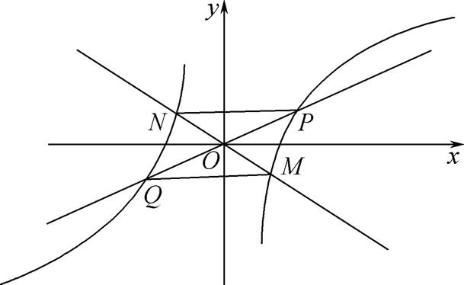
因为直线l₁,l₂均过坐标原点O,所以M,N两点关于原点对称,P,Q两点关于原点对称,故四边形PMQN为平行四边形,因为S_{△OPM}=$\sqrt{2}$,所以S_{△MNQ}=2$\sqrt{2}$.
充分利用曲线图象关于原点对称的性质,确定点的对称关系,这是解决本题的基础.通过对称关系,能够推导出相关线段和三角形之间的等量关系,为后续的面积计算提供依据.
15. 解:(1)由列联表知s=100+80=180,t=80+70=150. (3分)
(2)由列联表知,未服用药物A的动物有s=180(只),
未服用药物A且患疾病B的动物有80(只), (5分)
所以未服用药物A的动物患疾病B的频率为$\frac{80}{180}$=$\frac{4}{9}$,
所以未服用药物A的动物患疾病B的概率的估计值为P=$\frac{4}{9}$. (8分)
(3)零假设为H₀:药物A对预防疾病B无效. (9分)
则χ²=$\frac{400{\text{(}\text{100×70}\text{-}\text{150×80}\text{)}}^{2}}{180×220×250×150}$=$\frac{2000}{297}$≈ 6.734>6.635, (11分)
根据小概率值α=0.01的独立性检验,推断H₀不成立,
即认为药物A对预防疾病B有效,该推断犯错误的概率不超过0.01,
所以根据小概率值α=0.01的独立性检验,能认为药物A对预防疾病B有效. (13分)
16. 解:(1)由a_{n+1}=$\frac{3a_{n}}{a_{n}+2}$,得$\frac{1}{a_{n+1}}$=$\frac{a_{n}+2}{3a_{n}}$=$\frac{2}{3}$·$\frac{1}{a_{n}}$+$\frac{1}{3}$,
则1-$\frac{1}{a_{n+1}}$=$\frac{2}{3}$-$\frac{2}{3}$·$\frac{1}{a_{n}}$=$\frac{2}{3}\left(1-\frac{1}{a_{n}}\right)$, (3分)
又$\left\{1-\frac{1}{a_{n}}\right\}$的首项为1-$\frac{1}{a_{1}}$=$\frac{2}{3}$≠0,^{[1]}
所以数列$\left\{1-\frac{1}{a_{n}}\right\}$是以$\frac{2}{3}$为首项,$\frac{2}{3}$为公比的等比数列. (5分)
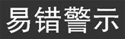
判断数列{a_{n}}为等比数列的必要条件是a₁≠0,不能忽略对a₁不为0的判断.

(2)由(1)得1-$\frac{1}{a_{n}}$=$\frac{2}{3}$×${\left(\frac{2}{3}\right)}^{n\text{-}\text{1}}$=${\left(\frac{2}{3}\right)}^{n}$,故a_{n}=$\frac{1}{1-{\left(\frac{2}{3}\right)}^{n}}$. (8分)
(3)[分析]注意到数列{a_{n}}为分式形式.从而得数列{b_{n}}也为分式形式,研究分式形式的问题常用的方法是常数分离法,以此将复杂的分式转化为简单的形式来加以研究.

解法1(常数分离法) b_{n}=$\frac{1-{\left(\frac{2}{3}\right)}^{n}}{1-{\left(\frac{2}{3}\right)}^{n+1}}$=$\frac{3}{2}$+$\frac{1}{2{\left(\frac{2}{3}\right)}^{n+1}\text{-}\text{2}}$,b_{n+1}=$\frac{3}{2}$+$\frac{1}{2{\left(\frac{2}{3}\right)}^{n+2}\text{-}\text{2}}$. (11分)
因为0<$\frac{2}{3}$<1,所以-2<2${\left(\frac{2}{3}\right)}^{n+2}$-2<2${\left(\frac{2}{3}\right)}^{n+1}$-2,从而b_{n}<b_{n+1}<1. (15分)
[分析]根据所要证明的对象可知,问题本质就是判断数列$\left\{b_{n}\right\}$的单调性,因此,应用比较法(作差或作商)来加以判断.

解法2 因为b_{n}=$\frac{a_{n+1}}{a_{n}}$=$\frac{3^{n+1}}{3^{n+1}\text{-}2^{n+1}}$·$\frac{3^{n}\text{-}2^{n}}{3^{n}}$=$\frac{3·(3^{n}\text{-}2^{n}\text{)}}{3^{n+1}\text{-}2^{n+1}}$, (10分)
所以b_{n+1}-b_{n}=$\frac{3·(3^{n+1}\text{-}2^{n+1}\text{)}}{3^{n+2}\text{-}2^{n+2}}$-$\frac{3·(3^{n}\text{-}2^{n}\text{)}}{3^{n+1}\text{-}2^{n+1}}$=$\frac{3·6^{n}}{\text{(}3^{n+2}\text{-}2^{n+2}\text{)(}3^{n+1}\text{-}2^{n+1}\text{)}}$. (12分)
因为n∈N*,所以3^{n+2}-2^{n+2}>0,3^{n+1}-2^{n+1}>0,故b_{n+1}-b_{n}>0,即b_{n+1}>b_{n}. (13分)
又b_{n}=$\frac{3·(3^{n}\text{-}2^{n}\text{)}}{3^{n+1}\text{-}2^{n+1}}$=$\frac{3}{2}$+$\frac{1}{2{\left(\frac{2}{3}\right)}^{n+1}\text{-}\text{2}}$,所以-2<2${\left(\frac{2}{3}\right)}^{n+2}$-2<2${\left(\frac{2}{3}\right)}^{n+1}$-2,故b_{n}<1,从而b_{n}<b_{n+1}<1. (15分)
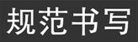
[1] 没有说明1-$\frac{1}{a_{1}}$=$\frac{2}{3}$≠0,扣2分.

求数列中项的取值范围,本质就是确定数列的单调性,而判断数列的单调性通常有两种方法:一是邻项比较法,即通过比较相邻两项的大小关系来得到它的单调性;二是函数法,即将它转化为函数,应用判断函数的单调性的方法来加以解决.
17. 解:(1)当a=1,b=-2时,f(x)=ln x-$\frac{2}{x}$-x,其中x>0,^{[1]}则f'(x)=$\frac{1}{x}$+$\frac{2}{x^{2}}$-1=$\frac{x\text{-}x^{2}+2}{x^{2}}$,
由f'(x)=2,即$\frac{x\text{-}x^{2}+2}{x^{2}}$=2,得x=-$\frac{2}{3}$(舍去)或x=1. (3分)
又f(1)=-3,即切线过点(1,-3), 故切线方程为y+3=2(x-1),即2x-y-5=0. (6分)
(2)因为f'(x)=$\frac{a}{x}$-$\frac{b}{x^{2}}$-1=$\frac{\text{-}x^{2}+ax\text{-}b}{x^{2}}$,由x=1是f(x)的极小值点,得f'(1)=-1+a-b=0,即a=b+1,故f'(x)=$\frac{\text{-}x^{2}+(b+1)x\text{-}b}{x^{2}}$=-$\frac{\text{(}x\text{-}\text{1}\text{)(}x\text{-}b\text{)}}{x^{2}}$. (8分)
[分析]讨论导数f'(x)的零点1,b是否在函数f(x)的定义域内以及它们的大小关系,来确定b的取值范围.

①若b≤0,由f'(x)>0得x∈(0,1),由f'(x)<0得x∈(1,+∞),故f(x)在(0,1)上单调递增,在(1,+∞)上单调递减,此时x=1是f(x)的极大值点,不满足题意; (10分)
②若0<b<1,由f'(x)>0得x∈(b,1),由f'(x)<0得x∈(0,b)∪(1,+∞),则f(x)在(b,1)上单调递增,在(0,b),(1,+∞)上单调递减,^{[2]}此时x=1是f(x)的极大值点,不满足题意; (12分)
③若b=1,则f'(x)=-$\frac{{\text{(}x\text{-}\text{1}\text{)}}^{2}}{x^{2}}$≤0,f(x)在(0,+∞)上单调递减,无极值,不满足题意; (13分)
④若b>1,由f'(x)>0得x∈(1,b),由f'(x)<0得x∈(0,1)∪(b,+∞),则f(x)在(1,b)上单调递增,在(0,1),(b,+∞)上单调递减,此时x=1是f(x)的极小值点,满足题意.
综上,x=1是f(x)的极小值点时,b>1. (15分)
[1] 没有写函数f(x)的定义域扣1分。
[2]函数f(x)在(0,b),(1,+∞)上单调递减,若写成(0,b)∪(1,+∞),扣1分.
18. 解:(1)根据题意,设椭圆的方程为$\frac{x^{2}}{a^{2}}$+$\frac{y^{2}}{b^{2}}$=1(a>b>0),因为椭圆左、右焦点分别为F₁(-1,0),F₂(1,0),所以c=1, (1分)
又因为椭圆C的离心率为$\frac{1}{2}$,所以a=2,从而得b²=3,所以椭圆的方程为$\frac{x^{2}}{4}$+$\frac{y^{2}}{3}$=1. (3分)
(2)由M₀(1,4),F₁(-1,0)得直线M₀F₁的斜率k=2,中点坐标为(0,2),所以线段F₁M₀的垂直平分线方程为y=-$\frac{1}{2}$x+2, (5分)
由$\left\{\begin{matrix}\frac{x^{2}}{4}+\frac{y^{2}}{3}=1, \\ y=-\frac{1}{2}x+2\end{matrix}\right.$得x²-2x+1=0,解得x=1,从而y=$\frac{3}{2}$. (7分)
故线段F₁M₀的垂直平分线与C恰有一个公共点$\left(1,\frac{3}{2}\right)$. (8分)
(3)[分析]通过设出点M的坐标,得到线段F₁M的垂直平分线方程,利用线段F₁M的垂直平分线与椭圆只有一个公共点来求得点M的轨迹方程.
解法1(设点法) 设M(x₀,y₀),当y₀=0时,线段F₁M的垂直平分线方程为x=$\frac{x_{0}\text{-}\text{1}}{2}$,此时$\frac{x_{0}\text{-}\text{1}}{2}$=±2,x₀=5或x₀=-3. (9分)
当y₀≠0时,F₁M的垂直平分线方程为y=-$\frac{x_{0}+1}{y_{0}}$x-$\frac{x_{0}\text{-}\text{1}}{2}$+$\frac{y_{0}}{2}$=-$\frac{x_{0}+1}{y_{0}}$x+$\frac{x_{0}^{2}+y_{0}^{2}\text{-}\text{1}}{2y_{0}}$, (10分)
由$\left\{\begin{matrix}y=-\frac{x_{0}+1}{y_{0}}x+\frac{x_{0}^{2}+y_{0}^{2}\text{-}\text{1}}{2y_{0}}\text{,} \\ 3x^{2}+4y^{2}=12\end{matrix}\right.$消去y,得
3x²+4$\frac{{\text{(}x_{0}+1)}^{2}}{y_{0}^{2}}$x²-$\frac{\text{(}x_{0}+1)(x_{0}^{2}+y_{0}^{2}\text{-}\text{1}\text{)}}{y_{0}^{2}}$x+$\frac{{\text{(}x_{0}^{2}+y_{0}^{2}\text{-}\text{1}\text{)}}^{2}}{4y_{0}^{2}}$=12,
即$\left[3+\frac{4{\text{(}x_{0}+1)}^{2}}{y_{0}^{2}}\right]$x²-$\frac{4(x_{0}+1)(x_{0}^{2}+y_{0}^{2}\text{-}\text{1}\text{)}}{y_{0}^{2}}$x+$\frac{{\text{(}x_{0}^{2}+y_{0}^{2}\text{-}\text{1}\text{)}}^{2}}{y_{0}^{2}}$-12=0. (12分)
因为线段F₁M的垂直平分线与C恰有一个公共点,
所以Δ=$\frac{16{\text{(}x_{0}+1)}^{2}{\text{(}x_{0}^{2}+y_{0}^{2}\text{-}\text{1}\text{)}}^{2}}{y_{0}^{4}}$-43+$\frac{4{\text{(}x_{0}+1)}^{2}}{y_{0}^{2}}$·$\left[\frac{{\text{(}x_{0}^{2}+y_{0}^{2}\text{-}\text{1}\text{)}}^{2}}{y_{0}^{2}}\text{-}\text{12}\right]$=0,
即$y_{0}^{4}$+(2$x_{0}^{2}$-14)$y_{0}^{2}$+$x_{0}^{4}$-18$x_{0}^{2}$-32x₀-15=0,
即($y_{0}^{2}$+$x_{0}^{2}$+2x₀+1)($y_{0}^{2}$+$x_{0}^{2}$-2x₀-15)=0, (15分)
因为$x_{0}^{2}$+$y_{0}^{2}$+2x₀+1=${\text{(}x_{0}+1)}^{2}$+$y_{0}^{2}$>0,所以$x_{0}^{2}$+$y_{0}^{2}$-2x₀-15=0,
而(5,0),(-3,0)也满足该式,
故点M的轨迹是圆,该圆的方程为x²+y²-2x-15=0,即(x-1)²+y²=16. (17分)
[分析]注意到解法1中直接设点M的坐标来求它的轨迹方程时,线段F₁M的垂直平分线方程比较复杂,因此直接设线段F₁M的垂直平分线方程来处理问题.

解法2(设线法) 当直线F₁M的斜率不为0时,设线段F₁M的垂直平分线l的方程为y=kx+m.
由$\left\{\begin{matrix}y=kx+m\text{,} \\ \frac{x^{2}}{4}+\frac{y^{2}}{3}=1\end{matrix}\right.$得(4k²+3)x²+8kmx+4m²-12=0,
由Δ=64k²m²-4(4k²+3)(4m²-12)=0得m²=3+4k², (10分)
[分析]注意到直线l与F₁M的交点E为线段F₁M的中点,因此求点M的轨迹方程本质只需求得点E的轨迹方程,而点E为直线l与直线F₁M的交点.因此,利用m²=3+4k²来消去它们中的参数k,m,从而求得点E的轨迹方程.

由题意知F₁M:y=-$\frac{1}{k}$(x+1),即x+ky=-1,①
而l:y=kx+m,即kx-y=-m,②
设直线l与F₁M的交点为E.
[分析]如何根据m²=3+4k²来得到点E的轨迹方程?一方面,将①②联立后,则(x,y)即为交点E;另一方面,注意到m²=3+4k²中的m,k为平方关系式,因此将①②进行平方来加以处理.
将①式与②式分别平方相加得(k²+1)(x²+y²)=m²+1,
而由m²=3+4k²得m²+1=4(k²+1),从而x²+y²=4,即为点E的轨迹方程. (12分)
$$\left(\text{此处也可以如下解法:由}\left\{\begin{matrix}y=-\frac{1}{k}\text{(}x+1), \\ y=kx+m\end{matrix}\right.\text{解得}\left\{\begin{matrix}x=-\frac{mk+1}{k^{2}+1}\text{,} \\ y=\frac{m\text{-}k}{k^{2}+1}\text{,}\end{matrix}\right.\right.$$
$$\left.\text{故}x^{2}+y^{2}=\frac{m^{2}k^{2}+1+m^{2}+k^{2}}{{\text{(}k^{2}+1)}^{2}}=4.\right)$$
设M(x,y),则E$\left(\frac{x\text{-}\text{1}}{2}\text{,}\frac{y}{2}\right)$,可得(x-1)²+y²=16. (14分)
当直线l与椭圆的交点在x轴上时,M(±5,0)满足(x-1)²+y²=16; (15分)
当直线l与椭圆的交点在y轴上时,M(-1,±2$\sqrt{3}$)满足(x-1)²+y²=16. (16分)
因此,点M的轨迹是以(1,0)为圆心,2为半径的圆,它的轨迹方程为(x-1)²+y²=16. (17分)
[分析]注意到线段F₁M的垂直平分线与椭圆的交点P为垂直平分线上的点,因此利用垂直平分线的性质,有|MP|=|F₁P|,又由P为椭圆上的点,联想到|PF₁|+|PF₂|=2a=4,由此来确定点M所满足的条件.
解法3(几何法) 设线段F₁M的垂直平分线l与C恰有一个公共点P,则当点P不在长轴上时,线段F₁M的垂直平分线l即为点P处的切线,也为∠F₁PM的平分线.
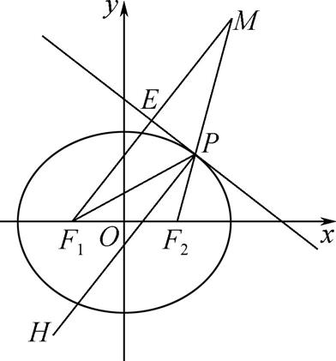
作∠F₁PF₂的平分线PH,根据椭圆的光学性质得PH⊥l,所以∠F₁PE+∠F₁PH=90°,
则∠F₂PH+∠EPM=90°,故∠F₂PF₁+∠F₁PM=180°,
所以M,P,F₂三点共线, (12分)
所以|MF₂|=|MP|+|PF₂|=|PF₁|+|PF₂|=4,
所以点M的轨迹是以F₂为圆心,4为半径的圆, (15分)
当P在椭圆长轴上时,M点为(5,0)或(-3,0),也满足|MF₂|=4. (16分)
故点M的轨迹是圆,该圆的方程为(x-1)²+y²=16. (17分)
1. 判断直线与椭圆公共点的个数问题的方法:
(1)首先根据题意得到直线和椭圆方程;
(2)联立直线和椭圆方程,消元得到一元二次方程;
(3)计算Δ,根据Δ>0,Δ<0,Δ=0,判断直线与椭圆公共点的个数.
2. 对于第(3)问中的三种解法,其中解法1是最为基础的方法,它是直接利用条件来寻找点M的轨迹方程,可以看出,这种解法的运算量比较大,对计算的要求很高;解法2则是采用设线法,通过分步求解的手段,即先求点E的轨迹方程,然后再求与之相关的点M的轨迹方程,降低了运算的难度,是一种不错的解题策略;解法3则是从图形的几何特征出发,充分挖掘题目中的几何要素来解题,可以发现,几乎没有运算量,但对思维的要求较高.
19. (1)①证明:在△ACD中,由AC=CD=1,∠ADC=30°得∠CAD=∠ADC=30°,
所以∠BAC=∠DAB-∠CAD=120°-30°=90°,即AB⊥AC. (1分)
又PC⊥AB,PC∩AC=C,PC,AC⊂平面PAC,^{[1]}所以AB⊥平面PAC, (3分)
又AB⊂平面ABC,所以平面PAC⊥平面ABC. (4分)
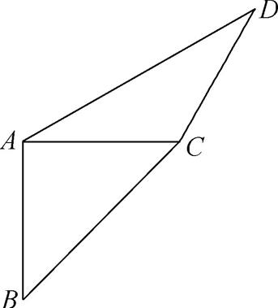
图1
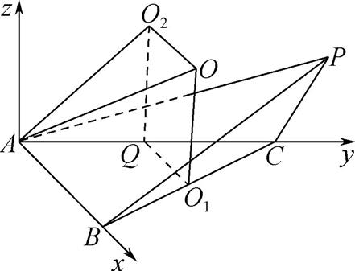
图2
②解法1(确定球心法) [分析]利用三棱锥P-ABC相邻两个平面的截面圆来确定球心O的位置,注意到△ABC是直角三角形,因此它的截面圆的圆心为BC的中点O₁.由于AB⊥平面PAC,为此,再确定平面PAC的截面圆的圆心O₂,分别过O₁,O₂作它们截面圆的垂线,则它们的交点为球心O.

由题意知,球O经过△ABC的截面圆,圆心O₁是BC的中点,
圆O₁的半径OC₁=$\frac{1}{2}$BC=$\frac{\sqrt{2}}{2}$. (5分)
设球O经过△PAC的截面圆,圆心为O₂,由正弦定理得圆O₂的半径O₂A=$\frac{AC}{2sin30°}$=$\frac{1}{1}$=1. (6分)
设圆O₁与圆O₂的公共弦AC的中点为Q.
由①知QO₁⊥截面圆O₂,由球的截面性质知,四边形OO₁QO₂为矩形,
所以O₂O=QO₁=$\frac{1}{2}$, (8分)
所以球O的半径OA=$\sqrt{O_{2}A^{2}+O_{2}O^{2}}$=$\frac{\sqrt{5}}{2}$. (9分)
解法2 [分析]注意到AB⊥平面PAC,因此,利用侧棱垂直于底面的模型来进行处理.

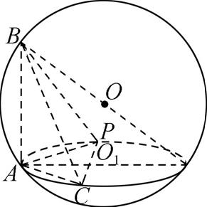
图3
设△PAC的外接圆半径为r,球的半径R,则根据正弦定理得r=$\frac{AC}{2sin30°}$=1. (6分)
因为AB⊥平面PAC,所以2R=$\sqrt{AB^{2}+{\text{(}\text{2}r\text{)}}^{2}}$=$\sqrt{1+4}$=$\sqrt{5}$,
即R=$\frac{\sqrt{5}}{2}$. (9分)
解法3 [分析]建立空间直角坐标系,利用球心到三棱锥P-ABC四个顶点的距离等于半径来求解.

以A为原点,AB,AC所在直线分别为x轴和y轴,建立如图2所示空间直角坐标系A-xyz,
则A(0,0,0),B(1,0,0),C(0,1,0),P$\left(0,\frac{3}{2}\text{,}\frac{\sqrt{3}}{2}\right)$. (6分)
设球心为O(a,b,c),半径为R,则AO=BO=CO=PO=R,
所以a²+b²+c²=(a-1)²+b²+c²=a²+(b-1)²+c²=a²+${\left(b\text{-}\frac{3}{2}\right)}^{2}$+${\left(c\text{-}\frac{\sqrt{3}}{2}\right)}^{2}$=R²,
解得a=$\frac{1}{2}$,b=$\frac{1}{2}$,c=$\frac{\sqrt{3}}{2}$,R=$\frac{\sqrt{5}}{2}$,所以球O的半径为$\frac{\sqrt{5}}{2}$. (9分)
(2)解法1 [分析]注意到AC⊥AB,当△ACD沿AC翻折时,这种垂直关系一直保持不变,因此,将△ACD(即△ACP)放在某个平面内保持不动,而让△ABC沿着AC翻折来建立空间直角坐标系.
以A为坐标原点,AC所在直线为x轴,△ACP在平面xAy内,建立空间直角坐标系,如图4,则
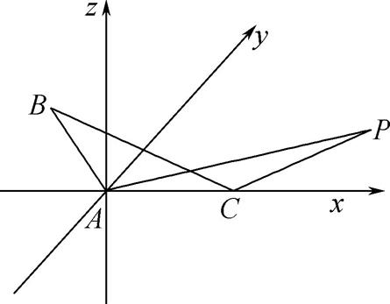
图4
C(1,0,0),P$\left(\frac{3}{2}\text{,}\frac{\sqrt{3}}{2}\text{,}\text{0}\right)$,AB=1,且AB⊥x轴,故设B(0,cos θ,sin θ),
故$\vec{CP}$=$\left(\frac{1}{2}\text{,}\frac{\sqrt{3}}{2}\text{,}\text{0}\right)$,$\vec{CB}$=(-1,cos θ,sin θ),则
平面ACP的一个法向量为n₁=(0,0,1). (11分)
设平面BCP的法向量为n₂=(x,y,z),
则$\left\{\begin{matrix}n_{2}\text{·}\vec{CB}=0, \\ n_{2}\text{·}\vec{CP}=0,\end{matrix}\right.$即$\left\{\begin{matrix}\frac{1}{2}x+\frac{\sqrt{3}}{2}y=0, \\ \text{-}x+ycosθ+zsinθ=0,\end{matrix}\right.$取y=sin θ,则x=-$\sqrt{3}$sin θ,z=-$\sqrt{3}$-cos θ,
即n₂=(-$\sqrt{3}$sin θ,sin θ,-$\sqrt{3}$-cos θ). (13分)
设平面ACP与平面BCP的夹角为φ,则cos φ=$\frac{\text{|}n_{1}\text{·}n_{2}\text{|}}{\text{|}n_{1}\text{||}n_{2}\text{|}}$=$\frac{\text{|}\sqrt{3}+cosθ\text{|}}{\sqrt{7-3cos^{2}θ+2\sqrt{3}cosθ}}$. (14分)
令t=$\sqrt{3}$+cos θ∈$\left[\sqrt{3}\text{-}\text{1}\text{,}\sqrt{3}+1\right]$,
则cos φ=$\frac{\text{|}t\text{|}}{\sqrt{\text{-}\text{3}t^{2}+8\sqrt{3}t\text{-}\text{8}}}$=$\frac{1}{\sqrt{\text{-}\text{8}{\left(\frac{1}{t}\text{-}\frac{\sqrt{3}}{2}\right)}^{2}+3}}$,
令m=$\frac{1}{t}$∈$\left[\frac{\sqrt{3}\text{-}\text{1}}{2}\text{,}\frac{\sqrt{3}+1}{2}\right]$,所以当m=$\frac{\sqrt{3}}{2}$,即cos θ=-$\frac{\sqrt{3}}{3}$时,cos φ取得最小值$\frac{\sqrt{3}}{3}$.
易知二面角A-CP-B是锐二面角,因此,当B0,-$\frac{\sqrt{3}}{3}$,±$\frac{\sqrt{6}}{3}$时,二面角A-CP-B的余弦值最小,最小值为$\frac{\sqrt{3}}{3}$. (17分)
解法2 [分析]注意到AC⊥AB,当△ACD沿AC翻折时,这种垂直关系一直保持不变,为此,将△ABC放在某个平面内保持不动,而让△ACP沿着AC翻折来建立空间直角坐标系.
(2)以A为坐标原点,$\vec{AB}$的方向为x轴正方向,建立如图2所示的空间直角坐标系A-xyz,^{[2]}则B(1,0,0),C(0,1,0),$\vec{CA}$=(0,-1,0),$\vec{CB}$=(1,-1,0),设P(p,q,r),则$\vec{CP}$=(p,q-1,r). (11分)
由|$\vec{CP}$|=1得p²+(q-1)²+r²=1,由题设知cos<$\vec{CA}$,$\vec{CP}$>=cos 120°,可得q=$\frac{3}{2}$,于是p²+r²=$\frac{3}{4}$.故$\vec{CP}$=$\left(p\text{,}\frac{1}{2}\text{,}r\right)$. (12分)
设平面ACP的法向量为m=(x₁,y₁,z₁),则$\left\{\begin{matrix}m\text{·}\vec{CP}=0, \\ m\text{·}\vec{CA}=0,\end{matrix}\right.$即$\left\{\begin{matrix}px_{1}+\frac{1}{2}y_{1}+rz_{1}=0, \\ \text{-}y_{1}=0,\end{matrix}\right.$可取m=(r,0,-p). (13分)
设平面BCP的法向量为n=(x₂,y₂,z₂),则$\left\{\begin{matrix}n\text{·}\vec{CP}=0, \\ n\text{·}\vec{CB}=0,\end{matrix}\right.$即$\left\{\begin{matrix}px_{2}+\frac{1}{2}y_{2}+rz_{2}=0, \\ x_{2}\text{-}y_{2}=0,\end{matrix}\right.$可取n=$\left(r\text{,}r\text{,-}p\text{-}\frac{1}{2}\right)$. (14分)
因为p²+r²=$\frac{3}{4}$,所以|cos<m,n>|=$\frac{3+2p}{\sqrt{3}\sqrt{7-4p^{2}+4p}}$.设3+2p=t,则$\frac{\sqrt{3}}{3\sqrt{\text{-}\frac{8}{t^{2}}+\frac{8}{t}\text{-}\text{1}}}$≥$\frac{\sqrt{3}}{3}$,当且仅当t=2,即p=-$\frac{1}{2}$时,等号成立.
易知二面角A-CP-B是锐二面角,因此当P$\left(\text{-}\frac{1}{2}\text{,}\frac{3}{2}\text{,}\text{±}\frac{\sqrt{2}}{2}\right)$时,二面角A-CP-B的余弦值最小,最小值为$\frac{\sqrt{3}}{3}$. (17分)
[1] 面面垂直的判定定理五个条件得到一个结论,漏一个扣1分,3分扣完为止。
[2]没有在图中画出相应的坐标系,扣1分。

1. 解决本题要过三关:一是图形关,即根据题设条件正确地作出图形,且要正确地放到合适的位置,这是解决本题的第一步,在以往的命题中,命题者一般会给出相应的图形,但在近几年的高考题中,命题者正逐渐地省略几何图形,以前一般会给出立体几何的图形,现在又开始不给出立体几何的图形了,这是一种趋势,值得注意;二是建系关,即根据题意建立一个适当的空间直角坐标系,本题中的第(2)问的两种解法,就是不同的建系方法,尤其注意建系时如何放置动点;三是科学的逻辑推理关.
2. 求空间二面角常用方法:
(1)定义法:根据定义作出二面角的平面角.
(2)垂面法:作二面角棱的垂面,则垂面与二面角两个面的两条交线所成的角就是二面角所成角的平面角.
(3)向量坐标法:作几何体的空间直角坐标系,求出二面角的法向量,直接由公式计算即可.
(4)射影面积法:求出斜面面积和它在有关平面的射影的面积,再由射影面积公式计算求解.
3. 对于多面体与旋转体相结合的问题,尤其是球的内接几何体的问题,我们要注意以下两点:
(1)要掌握一些常见的几何模型,如本题第(1)问中的(ii)的解法2,有效地利用了侧棱垂直于底面的模型,简单快速地解决了问题;
(2)要熟练地掌握确定球心的方法,如过截面圆的圆心作截面的垂线法、应用空间向量法.球心到球面上的点的距离等于半径等等.

